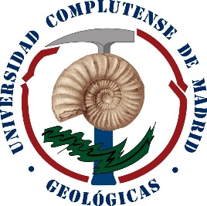

MÁSTER EN GEOLOGÍA AMBIENTAL
CONVOCATORIA DE PRESENTACIÓN Y DEFENSA DE LOS TRABAJOS FIN DE MÁSTER

Se convoca a los alumnos
- Miguel González Jiménez
- Mario Pérez Matía
- Víctor Gómez-Escalonilla Canales
- Óscar Tarazona Rojas
al acto de presentación y defensa de sus Trabajos Fin de Máster, en la convocatoria de septiembre de 2019.

Día: 2 de octubre de 2019
Hora: 10:00
Lugar: Sala de Juntas de la Facultad de Ciencias Geológicas

Madrid, a 12 de septiembre de 2019

Fdo. Esperanza Montero
Coordinadora Máster Universitario en Geología Ambiental

